VERBES –RE (partie I)
Verbes en -dre
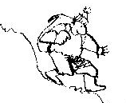

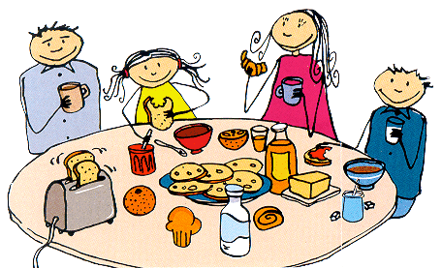
PRENDRE DESCENDRE ENTENDRE
Je prends Je descends J’entends
Tu prends Tu descends Tu entends
Il/elle/on prend Il/elle/on descend Il/elle/on entend
Nous prenons Nous descendons Nous entendons
Vous prenez Vous descendez Vous entendez
Ils prennent Ils descendent Ils entendent
VENDRE PERDRE RÉPONDRE

Je vends Je perds Je réponds
Tu vends Tu perds Tu réponds
Il/elle/on vend Il/elle/on perd Il/elle/on répond
Nous vendons Nous perdons Nous répondons
Vous vendez Vous perdez Vous répondez
Ils vendent Ils perdent Ils répondent
Ils prennent le petit déjeuner Louis descend la montagne. J’entends du bruit.
ensemble.
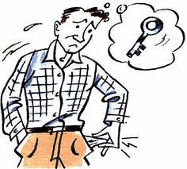

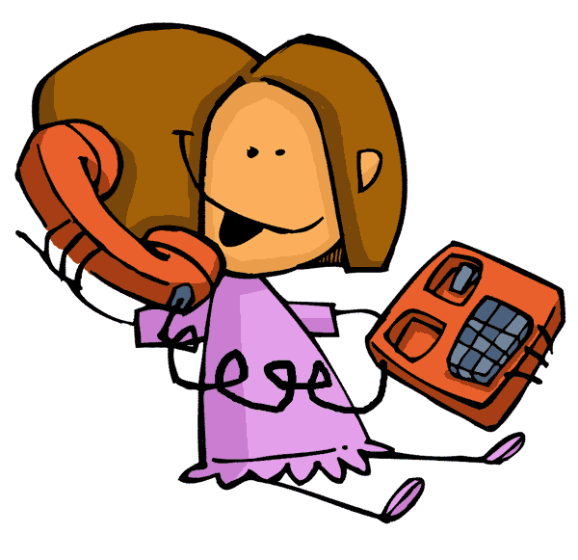

L’enfant vend des journaux. Il perd toujours ses clés . Anne répond au téléphone.

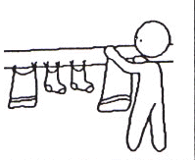
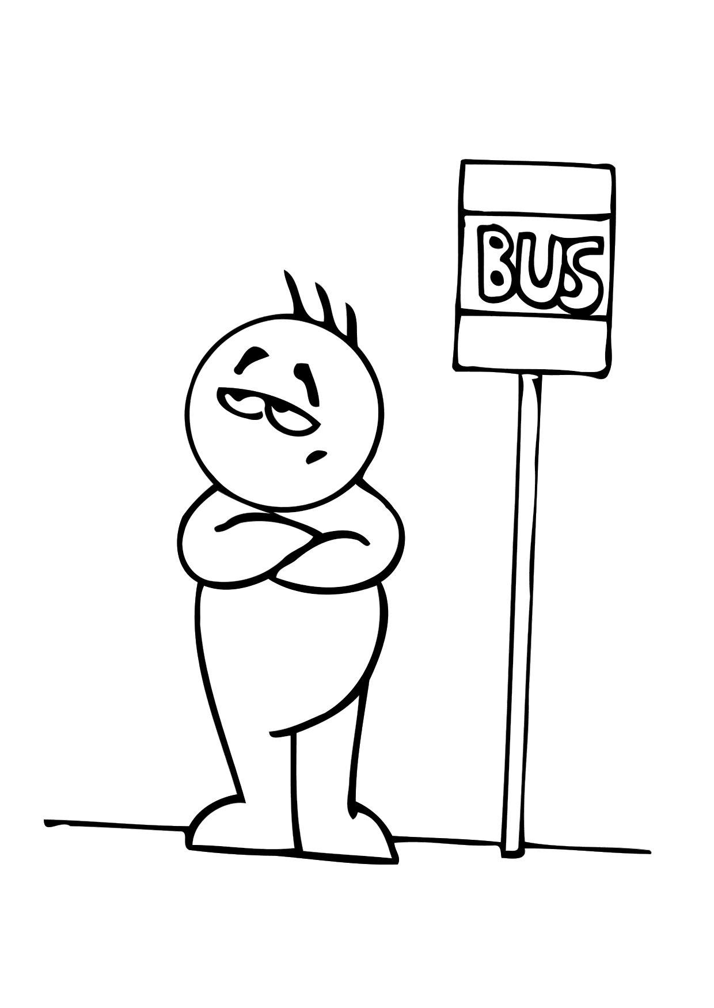
AUTRES VERBES SUR LE MÊME MODÈLE
ATTENDRE
DÉFENDRE

RÉPANDRE
TENDRE
FONDRE
ÉTENDRE

ATTENDRE DÉFENDRE TENDRE
Je …………………
Tu ………………..
Il……………………
Nous…………….
Vous……………..
Ils………………….

Je …………………
Tu ………………..
Il……………………
Nous…………….
Vous……………..
Ils………………….

Je …………………
Tu ………………..
Il……………………
Nous…………….
Vous……………..
Ils………………….

EXERCICES:
1- Conjuguez les verbes entre parenthèses au présent de l'indicatif.
1. Il (attendre) ……………… depuis une heure.
2. Nous (entendre) ………….. un bruit étrange.
3. Je (rendre) …………… mes livres à la bibliothèque aujourd'hui.
4. Vous (répondre) ………….. à ma question.
5. Tu (vendre) …………….. ta maison et ta voiture.
6. Elles (tendre) …………….. la main à leurs amis.
7. On (perdre) ………………. beaucoup de temps à faire des exercices de français.
8. Tu (entendre) …………. la musique de tes voisins.
9. Ils (rendre) …………. visite à leurs parents.
10. Tu (tendre) ……….. les bras très haut.
11.Je (perdre) ……………. du poids en mangeant moins de sucreries.
12. Nous (attendre) ………….. les résultats de l'examen avec impatience.
13. Vous (perdre) …………… votre temps.
14. Il (vendre) …………… des livres et des disques usagés.
15. Je (répondre) …………….. bien aux questions du professeur.
Source : http://fran-lang.vaniercollege.qc.ca/prep/pres/vre.htm

2- Ecrivez les verbes au présent de l'indicatif.

1. Le gendarme ........................... le malfaiteur. (surprendre)
2. Bébé ................ à marcher. (apprendre)
3. Tu ................ la monnaie à la cliente. (rendre)
4. Je ................ des points en jouant sans faire attention. (perdre)
5. Marc ne sait pas se servir d'un marteau: il .................. toujours les clous. (tordre)
6. Quand j'....................... le facteur sonner à la porte, je ......................... l'escalier en courant. (entendre, descendre)
7. Pour attraper le chat perché sur la branche, le pompier ................ le bras. (étendre)
8. Le voyageur ................ patiemment son train. (attendre)
9. L'accusé ................ avec assurance aux questions du procureur. (répondre)
10. J’ai fini de lire ton livre, je te le ................ . (rendre)
Haut du formulaire
Source : exercice.fr.st

CORRIGÉ

ATTENDRE DÉFENDRE TENDRE

J’attends
Tu attends
Il attend
Nous attendons
Vous attendez
Ils attendent
Je défends
Tu défends
Il défend
Nous défendons
Vous défendez
Ils défendent

Je tends
Tu tends
Il tend
Nous tendons
Vous tendez
Ils tendent

EXERCICES:
1- Conjuguez les verbes entre parenthèses au présent de l'indicatif.
1. Il (attendre) attend depuis une heure.
2. Nous (entendre) entendons un bruit étrange.
3. Je (rendre) rend mes livres à la bibliothèque aujourd'hui.
4. Vous (répondre) répondez à ma question.
5. Tu (vendre) vends ta maison et ta voiture.
6. Elles (tendre) tendent la main à leurs amis.
7. On (perdre) perd beaucoup de temps à faire des exercices de français.
8. Tu (entendre) entends la musique de tes voisins.
9. Ils (rendre) rendent visite à leurs parents.
10. Tu (tendre) tends les bras très haut.
11.Je (perdre) perds du poids en mangeant moins de sucreries.
12. Nous (attendre) attendons les résultats de l'examen avec impatience.
13. Vous (perdre) perdez votre temps.
14. Il (vendre) vend des livres et des disques usagés.
15. Je (répondre) réponds bien aux questions du professeur.
Source : http://fran-lang.vaniercollege.qc.ca/prep/pres/vre.htm

2- Ecrivez les verbes au présent de l'indicatif.

1. Le gendarme surprend le malfaiteur. (surprendre)
2. Bébé apprend à marcher. (apprendre)
3. Tu rends la monnaie à la cliente. (rendre)
4. Je perds des points en jouant sans faire attention. (perdre)
5. Marc ne sait pas se servir d'un marteau: il tord toujours les clous. (tordre)
6. Quand j'entends le facteur sonner à la porte, je descends l'escalier en courant. (entendre, descendre)
7. Pour attraper le chat perché sur la branche, le pompier étend le bras. (étendre)
8. Le voyageur attend patiemment son train. (attendre)
9. L'accusé répond avec assurance aux questions du procureur. (répondre)
10. J’ai fini de lire ton livre, je te le rends (rendre)
Haut du formulaire
Source : exercice.fr.st

